RiOG

Pràctica 2: Estudi previ

1)

2)

Temps de propagació d'extrem a extrem

Temps de propagació i retorn

3)

La mínima longitud ens dóna un problema quan estem transmetent el pols i ens arriba el rebot d'aquest mateix. Això succeirà si el temps de pols és major que el temps d'anada i tornada.

Per altra banda la longitud màxima ens la marca el fet que si transmetem un segon pols aquest no pot col·lisionar amb el primer.

4)

Calculem el coeficient de rebot així l'atenuació.

Sense pèrdues

Amb pèrdues

5)

En el cas de circuit obert tenim que i, per tant, el pols torna sencer sense patir cap modificació.
Si tenim en compte les pèrdues podem dir que la seva amplitud variarà només degut a aquestes pèrdues.
Si volem mesurar la resistència de càrrega només hem de mesurar l'amplitud del pols que rebota i d'aquí calcular la seva ρ, un cop es té només cal aïllar la càrrega ja que Z₀ és coneguda. Caldrà saber però l'atenuació de la línia, ja que hem de calcular la ρ, i si no tenim en compte les pèrdues no podem saber-la.

Reflexió total

Amb pèrdues

6)

Donat que la resitència de la línia i la del generador són iguals podem dir que no hi haurà cap reflexió al generador. Així .

7)

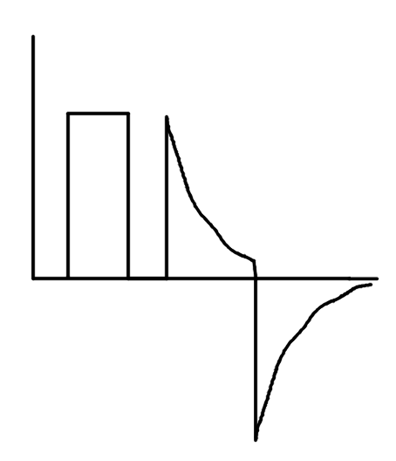
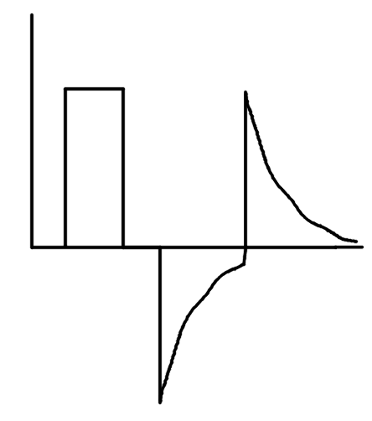
Bobina Condensador

La constant τ es calcula τ = RC per al cas del condensador i τ = L/R.

